# Tytuł

Lorem ipsum dolor sit amet, consectetur adipiscing elit, sed do eiusmod tempor incididunt ut labore et dolore magna aliqua. Ut enim ad minim veniam, quis nostrud exercitation ullamco laboris nisi ut aliquip ex ea commodo consequat. Duis aute irure dolor in reprehenderit in voluptate velit esse cillum dolore eu fugiat nulla pariatur. Excepteur sint occaecat cupidatat non proident, sunt in culpa qui officia deserunt mollit anim id est laborum.

,,Quotes”

* Lorem
* Ipsum
* Dolor

*Rys. 1. Podpis rysunku*

1. Nazwisko I., *Tytuł*  
   Rodzaj pracy, Miasto, RRRR

# Abstract

In this study, we employ the BME688 sensor board to differentiate between original and counterfeit perfume samples through their volatile organic compound (VOC) emissions. Utilizing clustering and classification techniques, we analyse the sensor data, mainly gas resistance profiles, to identify distinct patterns that distinguish authentic perfumes from fakes. Our methodology leverages k-means clusteringto effectively classify the time-ordered VOC emissions. In our research we found….

W naszym badaniu wykorzystaliśmy układ sensorów BME688, w celu rozróżnienia próbek oryginalnych perfum i falsyfikatów, poprzez analizę emitowanych lotnych związków organicznych (LZO). Posługując się metodami klastrowania i klasyfikacji, dokonaliśmy analizy danych pochodzących z sensorów, w szczególności profili rezystancji gazu, w celu identyfikacji wzorców odróżniających autentyczne i nieautentyczne perfumy. Nasze podejście bazuje na klastrowaniu metodą k-średnich, by efektywnie klasyfikować uszeregowane czasowo emisje LZO. W toku badania ustaliliśmy, że…

# Streszczenie (wersja Weroniki)

Elektroniczny nos jest czujnikiem gazów, który poprzez pomiary takich cech jak rezystancja czy wilgotność, pozwala na przybliżenie zmysłu węchu. Niniejsza praca podejmuje problem rozróżnienia próbek oryginalnych perfum oraz ich falsyfikatów za pomocą układu sensorów BME688 poprzez analizę emitowanych lotnych związków organicznych (LZO). Posługując się metodami klastrowania szeregowego oraz klasyfikacji, dokonano analizy danych pochodzących z sensorów elektronicznego nosa, w szczególności profile rezystancji gazu, w celu identyfikacji wzorców rozróżniających autentyczne i nieautentyczne perfumy. Nasze podejście bazuje na klastrow metodą k-średnich, by efektywnie klasyfikować uszeregowane czasowo emisje LZO. Badanie doprowadziło do wniosków, że …

# Streszczenie (wersja piotrka)

In this article, we present the application of data analysis techniques for measuring perfume scents collected using the BME688 electronic nose. Our work focuses on exploratory data analysis, clustering, and classification of various scent samples. The study demonstrates that by employing data analysis techniques, it is possible to build a predictive model that distinguishes between types of perfumes and their counterfeits with high accuracy. Our approach can be used to assess the quality and authenticity of perfumes, enabling the rapid detection of counterfeit products.

W niniejszym artykule prezentujemy zastosowanie technik analizy danych dla pomiarów zapachów perfum zebranych za pomocą elektronicznego nosa BME688. Nasza praca koncentruje się na eksploracyjnej analizie danych, klastrowaniu oraz klasyfikacji różnych próbek zapachowych. W pracy przedstawiono, że dzięki zastosowaniu technik analizy danych możliwe jest zbudowanie modelu predykcyjnego odróżniającego rodzaje perfum oraz ich falsyfikaty cechującego się wysoką skutecznością. Nasze podejście może być wykorzystane do zbadania jakości i autentyczności perfum, umożliwiając szybkie wykrywanie podróbek.

# Wstęp

Elektroniczny nos w ostatnich latach stał się popularnym narzędziem w badaniach dotyczących szerokiego wachlarza dyscyplin. System sztucznego węchu został m. in. wykorzystany w badaniach zanieczyszczeń powietrza[1], klasyfikacji czarnej herbaty [2], czy w analizie oddechu pacjentów w celu przewidywania raka płuc [3].

Perfumy, będące przedmiotem codziennego użytku, składają się z mieszaniny związków zapachowych, środków homogenizujących i wzmacniających oraz rozpuszczalnika. W zależności od ilości rozpuszczalnika rozróżnia się perfumy właściwe (ekstrakty perfum), wody perfumowane i wody toaletowe. Mieszanina związków zapachowych oraz środków wzmacniających jest nazywana często kompozycją zapachową, która decyduje o specyficznym zapachu. Kompozycje te są mieszaninami składników, które dzieli się na akordy: bazowy, średni oraz wysoki. Składniki akordu bazowego uwalniają się do powietrza najwolniej oraz nie pachną intensywnie, a nawet nieprzyjemnie. Wśród nich można wyróżnić m. in. ambrę czy piżmo. Akord średni, którego reprezentantami są składniki kwiatowe czy korzenne, charakteryzują się średnią lotnością oraz mniejszą intensywnością zapachu. Składniki akordu wysokiego, takie jak cytrusy czy zioła, wyróżnia największa lotność oraz najintensywniejszy zapach. Istnieją także kategorie zapachów, wśród których można wymienić cytrusowe, kwiatowe, orientalne czy drzewne. Szeroki wachlarz wymienionych zapachów, ich intensywność oraz mnogość występowania w perfumach, skłaniają do postawienia pytania, czy elektroniczny nos jest w stanie odróżnić oryginały perfum od ich tańszych odpowiedników.

# Hardware (Sprzęt/Urządzenie)

Na potrzeby naszych badań wykorzystaliśmy zespół Evaluation Kit Board BME688, będący połączeniem płytki deweloperskiej Adafruit HUZZAH32   
z wbudowanym modułem Wi-Fi ESP32, oraz płytki deweloperskiej BME688 zawierającej osiem sensorów BOSCH BME688. Sensory są zdolne do rejestracji dziesięciu punktów pomiarowych rezystancji gazu, ciśnienia atmosferycznego   
w zakresie od 300 hPa do 1100 hPa, temperatury w szerokim zakresie od -40°C do +85°C oraz wilgotności powietrza w pełnym zakresie. W tabeli poniżej przedstawiono właściwości używanego urządzenia.

Tabela 1.Właściwości Evaluation Kit Board BME688

|  |  |
| --- | --- |
| **Parametry** | |
| Interface | I²C and SPI |
| Średni pobór prądu | 3.9 mA w standardowym trybie pomiaru gazu |
| **Sensor gazu** | |
| Standardowy czas pomiaru | 10.8 s / pomiar |
| Pobór prądu przy pomiarze standardowym | 0.18 mAh (5 pomiarów ~ 1 min) |
| Czas odpowiedzi (τ 33-63%) | < 1 s |
| Odchylenie między czujnikami | +/- 15% +/- 15 |
| **Sensor ciśnienia** | |
| Zakres pomiaru (pełna dokładność) | 300 hPa - 1100 hPa |
| RMS Szumu | 0.12 Pa (odp. 1.7 cm) |
| Błąd czułości | ± 0.25 %  (odp. zmianie o 1 m na wys. 400 m) |
| Przesunięcie współczynnika temperaturowego | ±1.3 Pa/K (odp. ±10.9 cm na 1°C zmiany temperatury) |
| **Sensor temperatury** | |
| Zakres pomiaru (pełna dokładność) | -40°C - +85°C |
| Dokładność bezwzględna | ±0.5°C (0°C - 65°C) |
| **Sensor wilgotności** | |
| Zakres pomiaru (pełna dokładność) | 0% - 100% |
| Czas odpowiedzi (τ0-63%) | 8 s |
| Tolerancja | ± 3 % wilgotności względnej |
| Histereza | ≤ 1.5 % wilgotności względnej |

Źródło: Opracowanie własne.

# Metodologia

Podczas zbierania próbek bardzo istotnym było zachowanie szczególnej ostrożności, by nie zanieczyścić płytki z sensorami – gdyż nawet niewielkie zabrudzenie powierzchni sensora mogłoby zaburzyć jego odczyty.

Aby uniknąć bezpośredniej ekspozycji sensorów na estry zawarte w badanych wodach perfumowanych, postanowiliśmy nakładać zapachy na paski z gęstego, niezadrukowanego papieru, pochodzącego z tej samej płachty papieru dla maksymalnej powtarzalności testu. W ten sposób przygotowany preparat pozostawiany był do odparowania alkoholu przez minutę. Następnie wraz z płytką preparat umieszczany był w szczelnym worku wykonanym z wysokiej gęstości polietylenu. Po trwającej 30 minut (±1 min.) sesji poboru głównej próbki, pobierany był pomiar poza workiem, samego otoczenia pozbawionego preparatu perfum. Trwający 10 minut (±0.5 min.) pomiar miał na celu umożliwienie późniejszego odfiltrowania rezydualnych cząstek zapachowych, które podczas pomiaru głównego mogły osadzić się na powierzchni zespołu.

Po zakończeniu danej sesji pomiarów cały zespół sensorów pozostawiano do wywietrzenia przez okres ok. 2 godz. Warto zaznaczyć, że zadbaliśmy o to, by pomiary próbek oryginału i imitacji danego zapachu zawsze były oddzielone pomiarem wody perfumowanej innego producenta. W ten sposób ograniczyliśmy scenariusz, w którym wyniki badań wskazywałyby na wyższe podobieństwo zapachów, niż obserwowane w rzeczywistości, na przykład z powodu rezydualnych śladów substancji zapachowych perfum oryginalnych, obecnych   
w trakcie badania perfum nieoryginalnych.

Kolejna sesja pomiarów odbywała się przy użyciu wywietrzonego zespołu czujników, w wywietrzonym pomieszczeniu oraz z wykorzystaniem nowego worka.

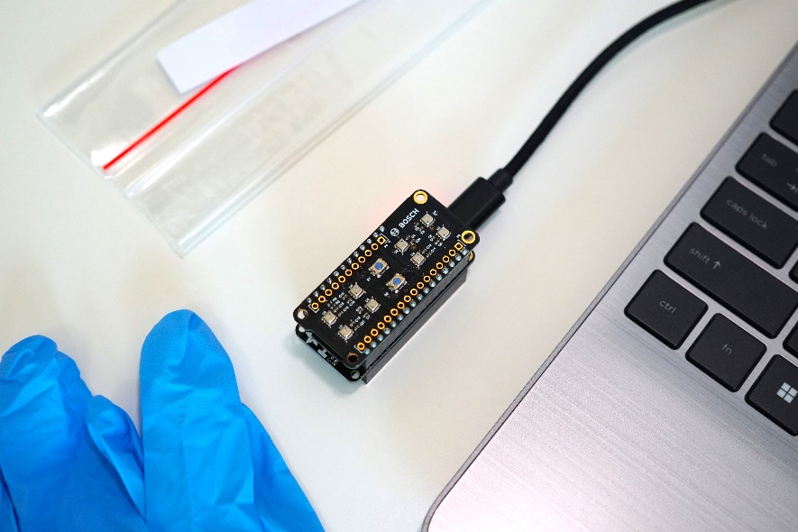

# Program

Zespół układów scalonych i sensorów współpracuje z oprogramowaniem BME AI-Studio, umożliwiającym dostosowanie sposobu, w jaki urządzenie będzie zbierało dane z otoczenia.

Ustalając szczegółowy program szukaliśmy złotego środka pomiędzy różnorodnością i szerokością zakresu pomiarowego, a powtarzalnością   
i niezawodnością. Połączenie tych cech zapewniła kombinacja dwóch   
profili: HP-301 oraz HP-504, rozłożonych równomiernie na cztery pary sensorów.

Decydując o cyklu pracy układu wybraliśmy ustawienie RDC-1-0, zapewniające stałe próbkowanie przez cały okres trwania pomiaru.

Przebiegi wybranych do badania profili oraz cyklu pracy prezentują grafiki zamieszczone poniżej, pochodzące z programu BME AI-Studio.

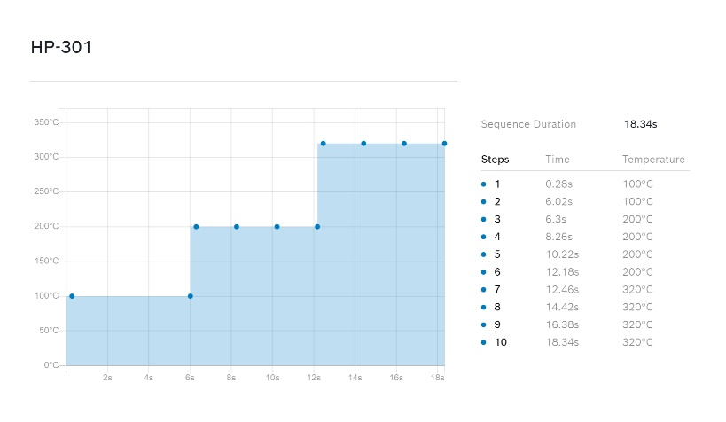

Rys. 1. Przebieg …  
Źródło: Program BME AI-Studio

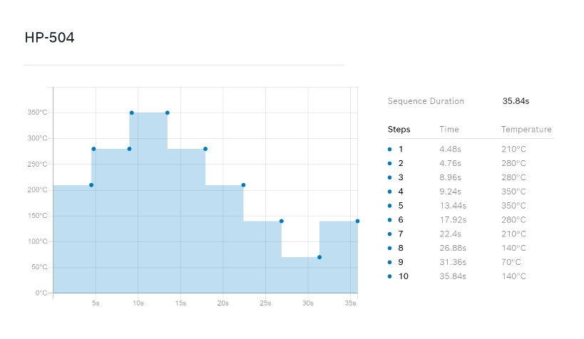

Rys. 2. Przebieg …  
Źródło: Program BME AI-Studio

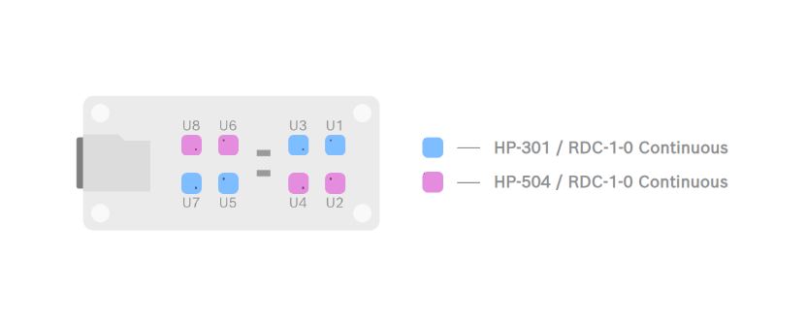

Rys. 3. Przebieg …  
Źródło: Program BME AI-Studio

# Zastosowane metody

Ten rozdział poświęcony jest opisowi metod analizy danych wykorzystanych w badaniu. Przedstawiamy w nim każdą z wykorzystanych metod, omawiając powód ich zastosowaniaich oraz opisujemy ogólną zasadę działania wraz z przedstawieniem szczegółowych wartości hiperparametrów użytych modeli.

# Analza skupień

W celu odkrycia wzorców, zależności i podobieństw w naszych zgromadzonych próbkach zapachowych, sięgnęliśmy po algorytmy z dziedziny analizy skupień. Dodatkowym powodem na klastrowanie tych danych jest to, że choć analiza skupień należy do grupy nienadzorowanych metod uczenia maszynowego, mając oznaczone próbki, mogliśmy porównać uzyskane wyniki z przypisanymi etykietami rodzajów perfum.

Algorytmy analizy skupień polegają na grupowaniu najbardziej podobnych do siebie obiektów w grupy. Podział na klastry dokonywany jest w oparciu o odległość elementów od siebie w ustalonej z góry przestrzeni metrycznej. Celem takiego grupowania jest jak najmniejsze zróżnicowanie wektorów w obrębie klastrów przy największym zróżnicowaniu samych grup. Inaczej mówiąc taki podział zakłada jednorodność obiektów wchodzących w skład jednego skupienia (*ang. homogeneity in clusters*) i heterogeniczność samych grup (*ang. heterogeneity between clusters*), czyli właściwość taką, że obiekty w obrębie jednego klastra są najbardziej podobne do siebie, a same grupy różnią się od siebie możliwie najbardziej.

Ze względu na sekwencyjny charakter danych, w naszym badaniu nie mogliśmy wykorzystać klasycznych metod klastrowania – nie uwzględniają one w żaden sposób kolejności, a rekordy traktowane są przez nie jako punkty w wielowymiarowej przestrzeni. Wobec tego konieczne jest dostosowanie algorytmów klastrowania do sekwencyjnego układu danych, traktując poszczególne próbki jako szeregi czasowe. Dzięki temu możliwe jest grupowanie podobnych przebiegów, uwzględniając ich kształt, amplitudę i zmienność.

Grupowaniu poddany został sygnal z kanału rejerstrującego rezystancję. Wykorzystaliśmy do tego adaptację algorytmu *k-*średnich dla szeregów czasowych [cytowanie]. Dzięki temu możliwe było uwzględnienie dynamicznego charakteru sygnału, poprzez uwzględnienie informacji o kolejności i zależnościach czasowych między punktami danych.

Określenie podobieństwa próbek dokonane było za pomocą metryki *Dynamic Time Warping*. [rozwinąć]

[wzor DTW i cytowanie]

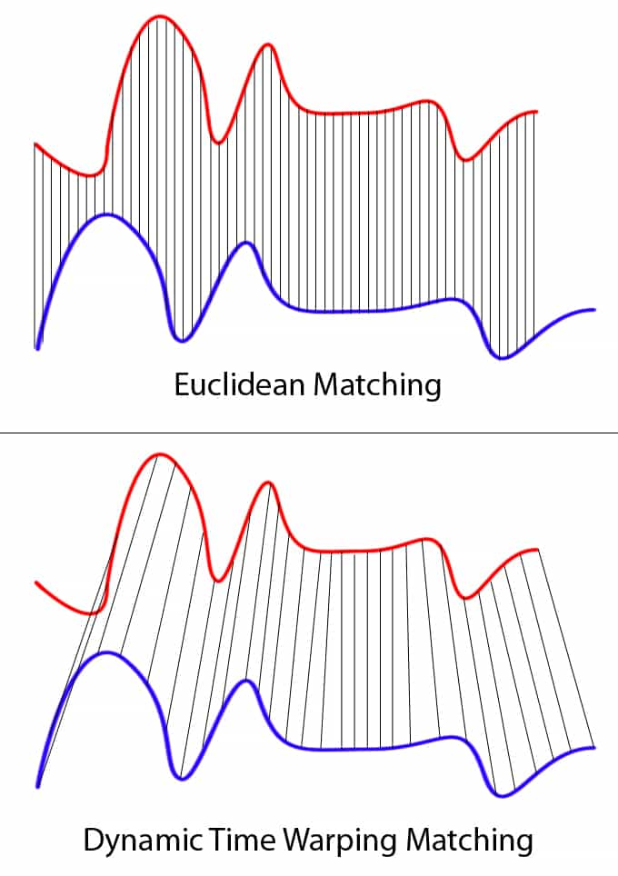

Rys. 4. Zobrazowanie dwóch sposobów obliczania odległości szeregów czasowych

Źródło Databricks

<to nie powinno być na 3/4 strony, ale jak sie dopisze tekst wyzej i to skurczy to bedzie git>

W celu ustalenia optymalnej liczby klastrów, wykorzystaliśmy metodę łokcia, analizując wykres zmiany osypiska inercji dla różnych wartości liczby klastrów. Za optymalny zakres liczby klastrów uznaliśmy przedział od 1 do 24, mając na uwadze fakt, że większa liczba klastrów mogłaby wprowadzić trudności w interpretacji wyników.

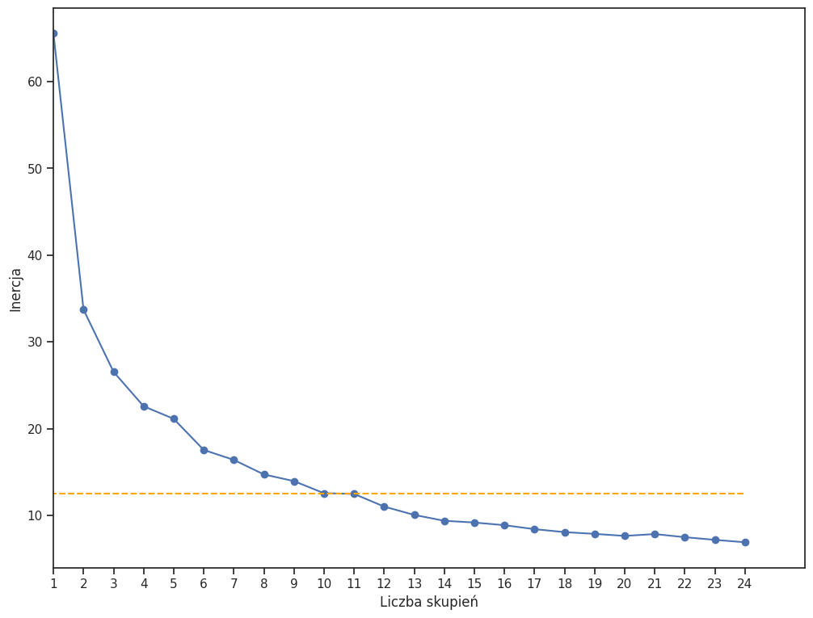

Rys. 5. Wykres osypiska dla liczby skupień [poprawic ten podpis; aktualnie jest dla metryki euklidesowej bo dla DTW liczy sie 10 lat]

Źróðło: Opracowanie własne

Na wykresie Rys. 5 zauważyć można stabilizację poziomu inercji przy 10 klastrach. Możemy dostrzec tu możliwe powiązanie z faktem, że sygnał jest gromadzony w 10 krokach każdego cyklu. Dodatkowo, liczba klas typów próbek w badaniu wynosi również 10<10 ale z powietrzem>.

W wyniku tego postanowiliśmy dokonać podziału na 10 skupień. Wybór ten wynika z faktu, że większa ilość skupień nie przynosi istotnego polepszenia w jednorodności samych skupień, jednocześnie sprawiając, że interpretacja wyników staje się trudniejsza z każdym dodatkowym skupieniem.

# Klasyfikacja rodzajów perfum

W ramach naszego badania przeprowadziliśmy klasyfikację wcześniej opisanych czterech rodzajów perfum, porównując oryginalne próbki z ich fałszywymi odpowiednikami, co doprowadziło do klasyfikacji próbek na 8 klas. Naszym celem było sprawdzenie, czy za pomocą użytego przez nas urządzenia wraz z technikami uczenia maszynowego jest możliwość odróżniać różne typy perfum, włącznie z ich fałszywymi odpowiednikami.

Do klasyfikacji wykorzystaliśmy płytka sieć neuronową, składającą się z jednej warstwy LSTM, jednej warstwy gęstej oraz warstwy wyjściowej, która składała się z ośmiu neuronów. Każdy z tych neuronów reprezentuje prawdopodobieństwo przynależności do jednej z ośmiu klas.

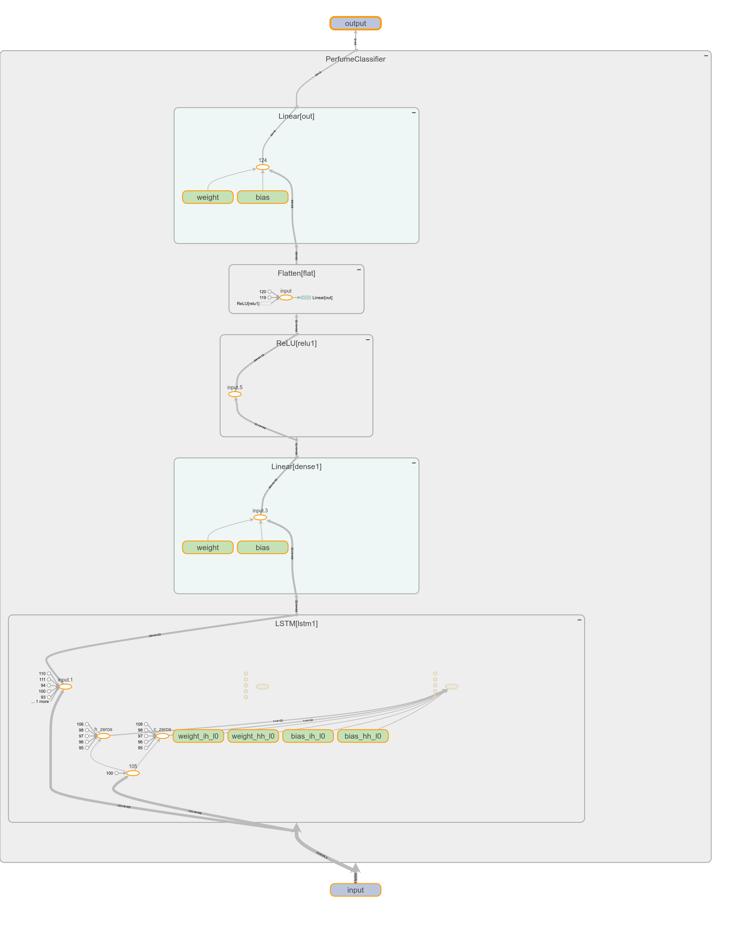

Rys. 1 Architektura zbudowanego klasyfikatora

Źródło: Opracowanie własne

<chyba nie jest to czytelne>

Jako dane wejściowych do modelu wykorzystaliśmy sygnały pochodzące ze wszystkich kanałów pomiarowych, które rejestrują informacje dotyczące rezystancji, temperatury, ciśnienia oraz wilgotności. To w rezultacie dało na wejściu tensor rozmiaru (4, 101) dla każdej próbki.

Aby zwiększyć ilość danych treningowych oraz poprawić zdolność modelu do generalizacji, zastosowaliśmy technikę zaszumienia próbek danych treningowych poprzez dodanie do nich szumu gaussowskiego [cytowanie] o średniej wartości 0 oraz odchyleniu standardowym równym 1/8 odchylenia standardowego oryginalnych danych.

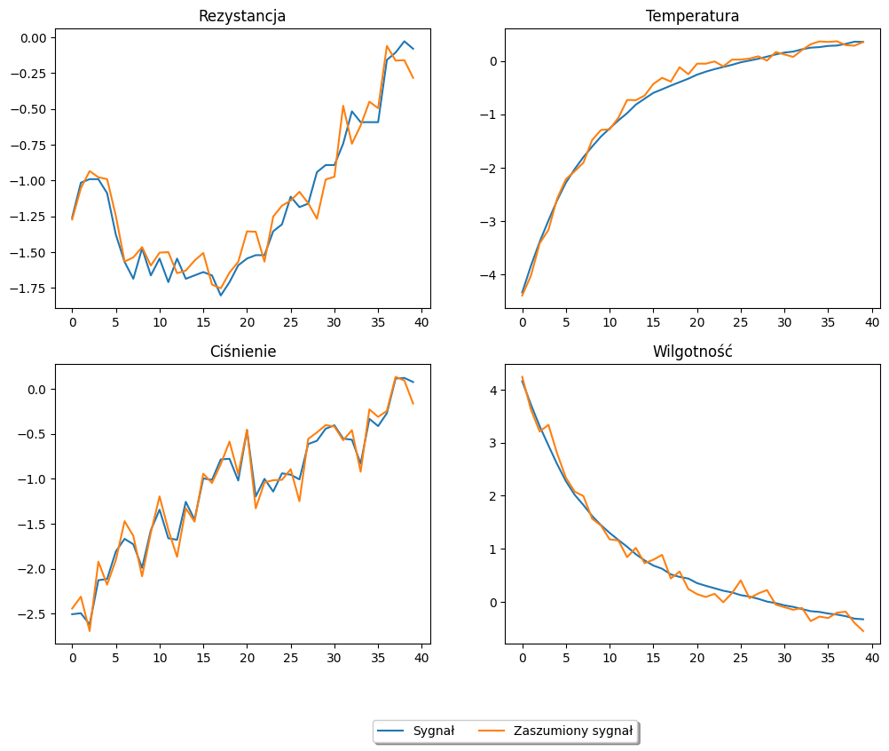

Rys. 2 Dane przed i po zaszumieniu

Źródło: Opracowanie własne

# Charakterystyka danych

W badaniu uwzględniono cztery pary perfum oryginalnych oraz fałszywych. Są to: Euphoria (Calvin Klein), Good Girl (Carolina Herrera), Theone (Dolce & Gabbana) oraz Ysly (Yves Saint Laurent). Jako przykład ich scharakteryzowania posłużą falsyfikaty perfum Euphoria. W tabeli poniżej zaprezentowano dane odczytane z czujnuka gazów.

*Tabela 2. Fragment odczytanych danych dla wybranych perfum*

|  |  |  |  |  |  |  |
| --- | --- | --- | --- | --- | --- | --- |
| **sensorId** | **cycle_id** | **cycle_step_id** | **resistancy** | **temperature** | **pressure** | **humidity** |
| 1 | 844 | 0 | 5565218 | 33,775 | 1002,140 | 42,954 |
| 1 | 844 | 1 | 1890607 | 32,951 | 1002,113 | 43,548 |
| 1 | 844 | 2 | 207077,9 | 33,232 | 1002,108 | 43,649 |
| 1 | 844 | 3 | 147720,7 | 33,828 | 1002,115 | 43,820 |
| 1 | 844 | 4 | 123373,5 | 33,931 | 1002,121 | 43,625 |

*Źródło: Opracowanie własne.*

Gdzie:

* *sensorID* – ID sensora (1-8),
* *cycle_id* – ID cyklu (około 200 unikalnych numerów; tutaj od 844 do 1407),
* *cycle_step_id* – ID kroku cyklu (0-9),
* *resistancy* – rezystancja sensora w Ohmach,
* *temperature* – temperatura sensora w stopniach Celsiusza,
* *pressure* – ciśnienie sensora/powietrza(?) w hPa,
* *humidity* – wilgotność sensora/powietrza(?) w %.

Te konkretne dane zawierają 5750 odczytów, a liczba odczytów dla każdej z próbek waha się od 1840 do 1980 dla próbek *background*, a dla próbek perfum od 5360 do 6060.

*Tabela 3. Opis Statystyki opisowe czterech zmiennych dla wybranego przykładu perfum*

|  |  |  |  |  |
| --- | --- | --- | --- | --- |
| **Statystyka** | **resistancy** | **temperature** | **pressure** | **humidity** |
| Count | 5750 | 5750,000 | 5750,000 | 5750,000 |
| Mean | 581309,6 | 41,238 | 1002,365 | 33,786 |
| Std | 1619313 | 2,176 | 0,159 | 3,155 |
| min | 11118,33 | 32,951 | 1002,007 | 29,047 |
| 25% | 48843,31 | 40,336 | 1002,273 | 31,519 |
| 50% | 88858,04 | 41,829 | 1002,354 | 32,824 |
| 75% | 124612,1 | 42,785 | 1002,437 | 35,297 |
| max | 9890733 | 44,536 | 1002,802 | 44,286 |

*Źródło: Opracowanie własne.*

Na podstawie powyższych statystyk opisowych czterech zmiennych zebranych przez "elektroniczny nos", dostrzec można, że sprzęt ten nagrzewał się podczas badania - od temperatury 32°C przeszedł do 44°C. Ciśnienie zmierzone przez ten sprzęt pozostawało na stałym poziomie. Wilgotność, podobnie jak i temperatura, ulegała zmianie podczas badania.

Docelowa cecha w tym badaniu to rezystancja.

Dane przekształcone zostały na tensory o wymiarze (4,10,96), gdzie 4 to liczba cech zmierzonych przez sensor, 10 to liczba kroków pojedynczego cyklu pracy urządzenia, a 96 to stała liczba próbek.

Poniżej przedstawiono przebiegi poszczególnych cech dla badanych danych.

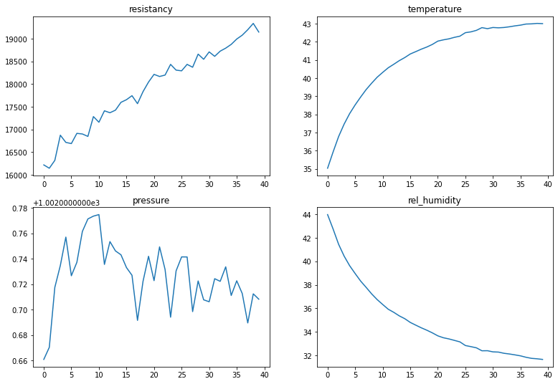

*Rys. 5. Przebieg badanych zmiennych dla wybranych perfum*

*Źródło: Opracowanie własne*

Widzimy zaobserwowane przy okazji statystyk opisowych tendencje - zwiększa się temperatura sensora, zmniejsza się jego wilgotność. Zwiększają się także wartości rezystancji.

Poniżej przedstawiono zmiany 4 badanych cech w porównaniu dla każdego z dziesięciu kroków cyklu.

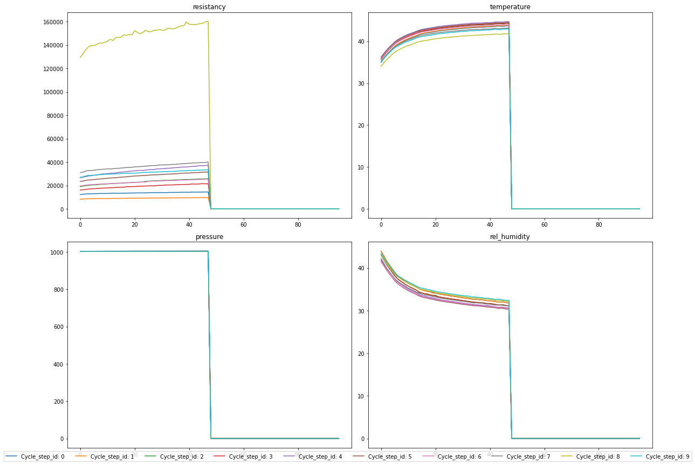

*Rys. 6. Przebieg badanych zmiennych w podziale na kroki cyklu dla wybranych perfum*

*Źródło: Opracowanie własne*

# Porównanie oryginałów oraz falsyfikatów perfum

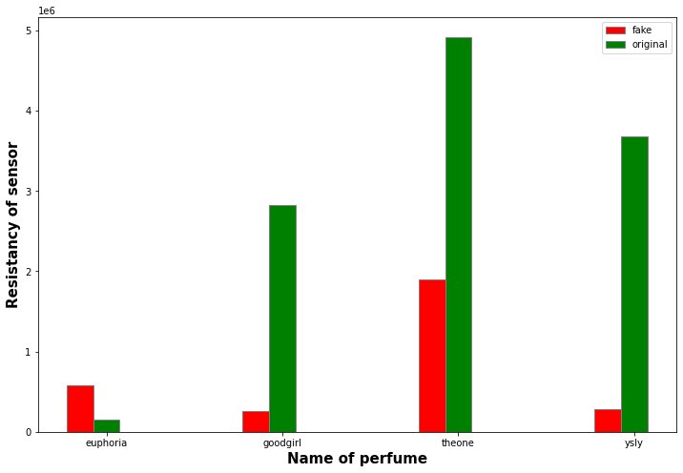

*Rys. 7. Porównanie rezystancji sensora dla oryginalnych perfum oraz ich falsyfikatów*

*Źródło: Opracowanie własne*

Widzimy, że dla perfum Euphoria wartość rezystancji oryginalnych perfum jest mniejsza niż dla pozostałych perfum. Jednak dla trzech pozostałych, wartości rezystancji dla oryginałów znacznie przewyższają fałszywe perfumy.

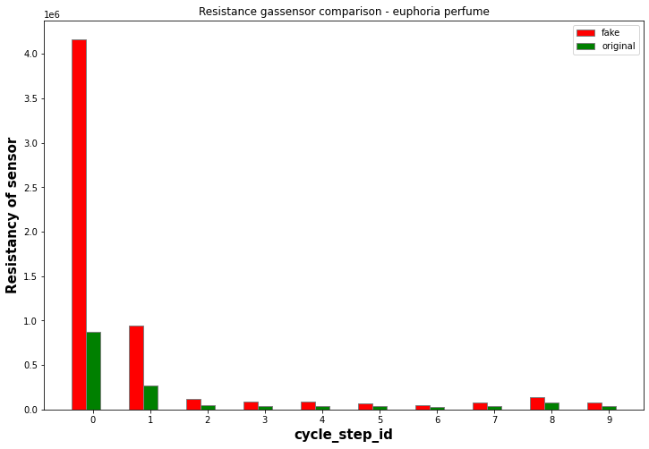

*Rys. 8. Porównanie rezystancji sensora dla oryginału oraz falsyfikatu perfum Euphoria*

*Źródło: Opracowanie własne*

Widzimy tutaj zaobserwowane powyżej wnioski - fałszywe perfumy "pachną mocniej" niż oryginał.

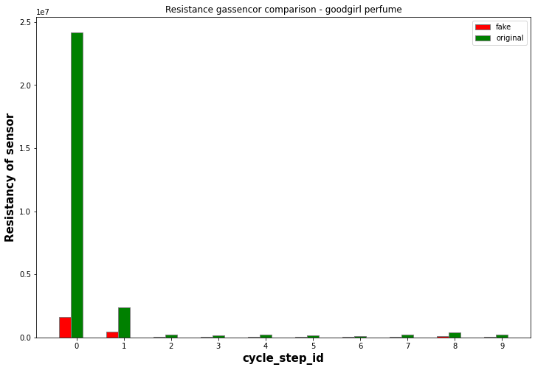

*Rys. 9. Porównanie rezystancji sensora dla oryginału oraz falsyfikatu perfum Good Girl*

*Źródło: Opracowanie własne*

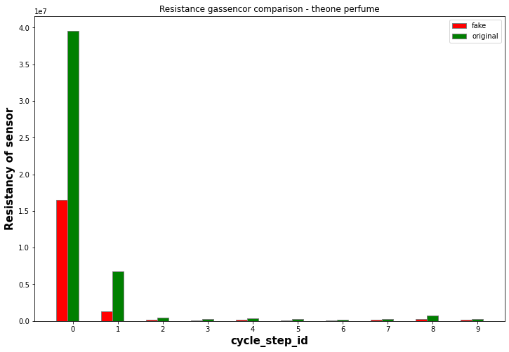

*Rys. 10. Porównanie rezystancji sensora dla oryginału oraz falsyfikatu perfum Theone*

*Źródło: Opracowanie własne*

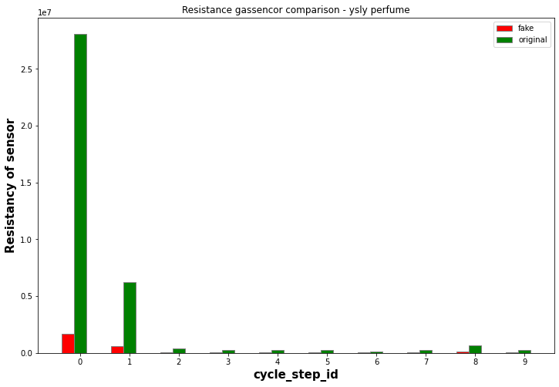

*Rys. 11. Porównanie rezystancji sensora dla oryginału oraz falsyfikatu perfum Ysly*

*Źródło: Opracowanie własne*

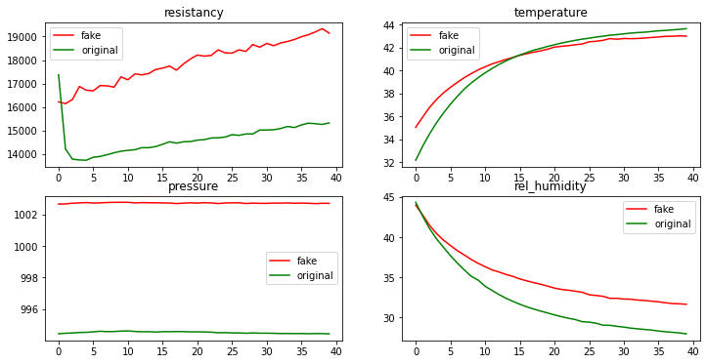

*Rys. 12. Porównanie przebiegów 4 badanych zmiennych dla oryginału oraz falsyfikatu perfum Euphoria*

*Źródło: Opracowanie własne*

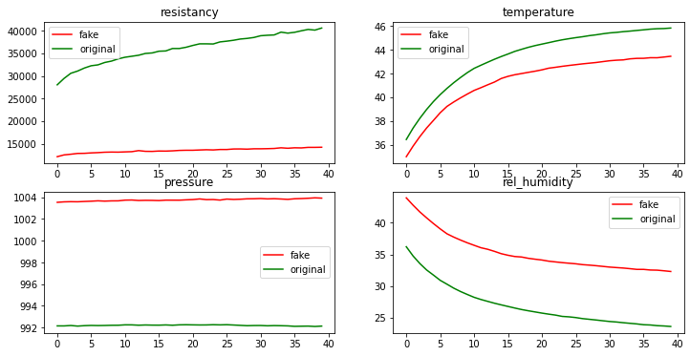

*Rys. 13. Porównanie przebiegów 4 badanych zmiennych dla oryginału oraz falsyfikatu perfum Good Girl*

*Źródło: Opracowanie własne*

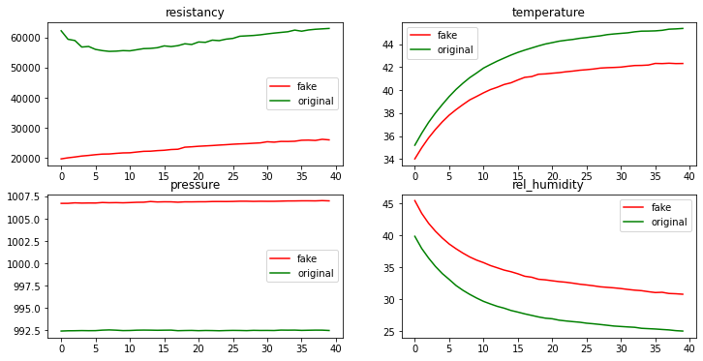

*Rys. 14. Porównanie przebiegów 4 badanych zmiennych dla oryginału oraz falsyfikatu perfum theone*

*Źródło: Opracowanie własne*



*Rys. 15. Porównanie przebiegów 4 badanych zmiennych dla oryginału oraz falsyfikatu perfum Ysly*

*Źródło: Opracowanie własne*

Podsumowanie

Podsumowując tę część badania - widoczne są znaczące różnice w odczytach rezystancji (cechy docelowej) pomiędzy perfumami oryginalnymi a ich falsyfikatami z większymi wartościami dla oryginałów. Dla perfum Euphoria jednak wyższa wartość rezystancji jest dla fałszywych perfum niż dla oryginału.

# Literatura

[1] L. Dang et al., *A novel classifier ensemble for recognition of multiple indoor air contaminants by an electronic nose*, Sensors Actuators A Phys., vol. 207, pp. 67–74, Mar. 2014.

[2] N. Bhattacharyya et al., *Electronic nose for black tea classification and correlation of measurements with ‘tea taster’ marks*, IEEE Trans. Instrum. Meas., vol. 57, no. 7, pp. 1313–1321, Jul. 2008.

[3] C. Di Natale et al., *Lung cancer identification by the analysis of breath by means of an array of non-selective gas sensors*, Biosensors Bioelectron., vol. 18, no. 10, pp. 1209–1218, 2003.

[4] [https://www.adafruit.com/category/946 dostęp dnia 15.04.2024](https://www.adafruit.com/category/946%20dostęp%20dnia%2015.04.2024) roku

[5][https://www.reichelt.com/pl/en/bme688-development-kit-bme-688-dev-kit-p310709.html dostęp dnia 15.04.2024](https://www.reichelt.com/pl/en/bme688-development-kit-bme-688-dev-kit-p310709.html%20dostęp%20dnia%2015.04.2024) roku

[6]<https://www.bosch-sensortec.com/products/environmental-sensors/gas-sensors/bme688/> dostęp dnia 15.04.2024 roku

[7][https://www.bosch-sensortec.com/media/boschsensortec/downloads/datasheets/bst-bme688-ds000.pdf dostęp dnia 15.04.2024](https://www.bosch-sensortec.com/media/boschsensortec/downloads/datasheets/bst-bme688-ds000.pdf%20dostęp%20dnia%2015.04.2024) roku

[8]

[9]

[10]